一、是非題(一格3分)
1.( )臺灣山羊的蹄會分泌一種黏液，有吸引獵物的功能
2.( )要找尋是否有某種動物的蹤跡，可以觀察所到之處是否有動物的毛髮。
3.( )為了保護野生動物，看到動物時應該盡量餵食。
4.( )條紋松鼠是台灣體型最小的松鼠。
5.( )因為野生動物經常會在路邊活動，故在山區開車時要放慢速度，以免發生意外。
6.( )山羌是台灣最小型的鹿，只有母山羌才有角
7.( )珊瑚礁是死去的珊瑚蟲骨骼累積而成。
8.( )草海桐的特色是花朵呈十字型。
9.( )高冠變色龍是台灣低海拔攀蜥種類最多的。
10.( )變色龍打架時會將顏色變亮，以展現氣勢。
11.( )青剛櫟是許多昆蟲喜歡的食物，其特徵是有圓弧狀的葉子。
12.( ) 角胸奇葉螳螂是肉食性昆蟲，俗名草猴。
13. ( ) 推糞金龜會將糞便推成一顆球，目的是在糞球裡產卵。
14. ( ) 保護色是指昆蟲將自己身體的形狀變得跟環境一樣。
15. ( )胃腸潰瘍主因是胃酸過多所引起。

二、選擇題 (一題3分)
1. ( )在臺幣一千元紙鈔上的鳥類是(A)金翼白眉 (B)黑長尾雉 (C)綠繡眼
2. ( )白面鼯鼠會利用身體的哪個部位停止滑行?(A)尾巴 (B)皮膜 (C)腳趾
3. ( )以下哪一種蛇類是有毒的?(A)臭青公 (B)百步蛇 (C)玉斑錦蛇
4. ( )台灣山羊在警戒時會(A)發出鳴叫聲 (B)豎起耳朵 (C)蹲低身體
5. ( )蛇的舌頭是(A)嗅覺 (B)觸覺(C)聽覺 器官
6. ( )臭屁蟲是指下列何種昆蟲? (A)鍬形蟲 (B)黃斑椿象(C)陸生渦蟲
7. ( )草海桐的果實長得像(A)蓮子 (B)白果 (C)杏仁
8. ( )越南叢木蠍有毒的部位是(A)螯 (B)尾巴的鈎 (C)纖毛
9. ( )高冠變色龍的什麼部位可以凝結水珠作為飲水?(A)頭冠 (B)尾巴 (C)背脊
10. ( )高海拔是指高度在多少公尺以上(A)800 (B)1000 (C)1500公尺
11. ( ) 蟾蜍在遇到威脅時會從何處分泌毒液? (A)鼻後腺 (B)耳後腺 (C)肛門腺
12. ( ) 台灣深山鍬形蟲與高砂深山鍬形蟲。兩者最大的差別在? (A)捕捉足 (B)耳狀突起 (C)體型大小
13. ( )下列與昆蟲互動的原則何者錯誤? (A) 用手放在昆蟲前方，讓它自己走上來。(B) 觀察完作記號再放
生 (C) 確定無毒才用手去摸。
14. ( )下列何種方法可避免幽門桿菌感染? (A)飯前洗手 (B)使用公筷母匙 (C)以上皆是。
15. ( ) 下列何種方法可預防胃腸潰瘍(A)吃麻辣鍋 (B)作放鬆運動 (C)三餐盡量多吃一點。

三、配合題: 共10分，每格2分。
請在( )中瑱入正確答案
A高砂深山鍬形蟲 D黃斑椿象
B推糞金龜 E疣尾蝎虎
C黑長尾雉
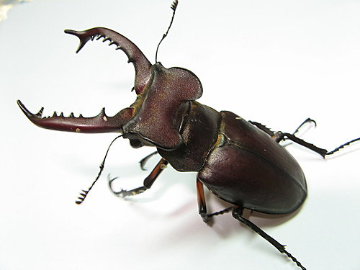 | 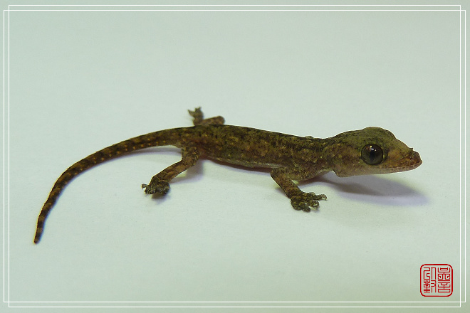
( ) | ( )
A高砂深山鍬形蟲 D黃斑椿象
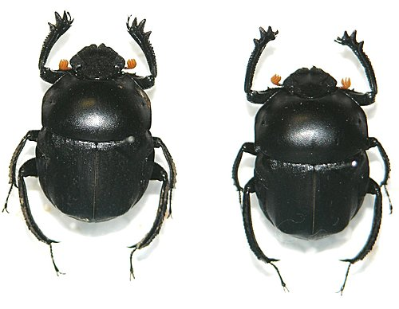 | 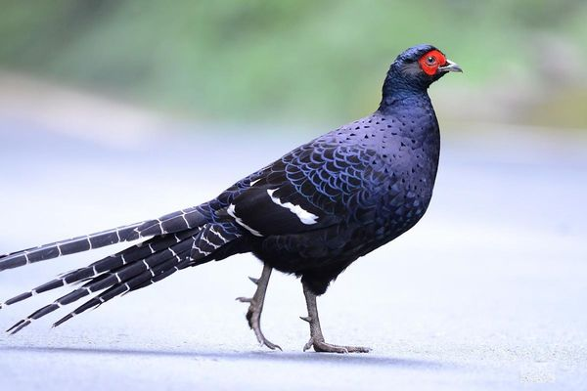
( ) | ( )
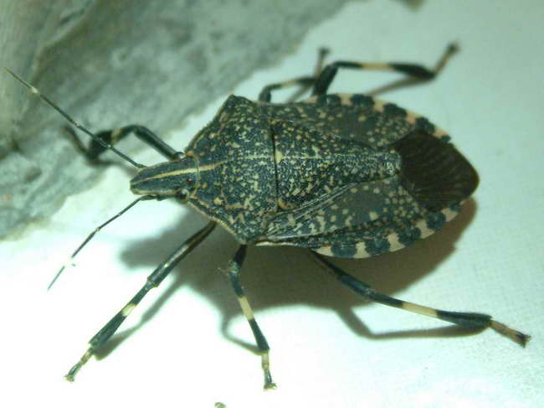
( )
B推糞金龜 E疣尾蝎虎
C黑長尾雉

